实验一：LC电容反馈正弦波振荡器

18373038 钱思远

# 实验目的

1. 了解LC三点式振荡电路的基本原理，掌握克拉泼振荡器电路的测试及电路参数的计算；
2. 研究振荡器的振荡频率及振荡幅度的关系；
3. 研究振荡器反馈系数不同时，静态工作电流对振荡器起振及振幅的影响；
4. 当回路LC参数确定后，研究振荡频率受回路Q值和晶体管工作电流的影响；
5. 掌握数字式频率计及示波器的正确使用方法。

# 实验电路图

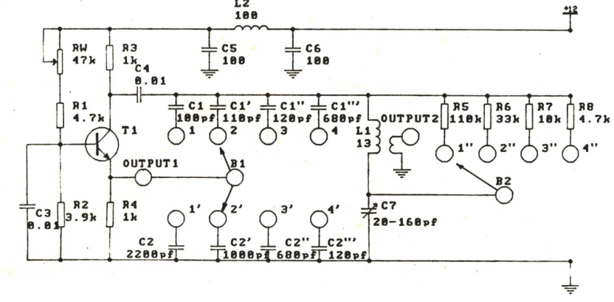

1. LC电容反馈正弦波振荡器

反馈式振荡器电路中，互感耦合振荡器，适于较低波段工作，而在无线电设备中更为广泛采用的振荡电路是三点式LC振荡器，特别电容反馈的三点式电路，由于输出端均接有电容，因此对高次谐波的滤波能力强，振荡波形更接近于正弦波，而且可以直接利用晶体管的输出和输入电容作为回路电容。所以电容反馈LC振荡器具有较好的振荡波形和稳定性、电路形式简单，适合较高波段工作。

# 预习要求

1. 复习LC振荡器的工作原理；

LC回路的自由振荡是阻尼振荡，幅度产生衰减，LC电容反馈振荡器包括一个含有LC振荡回路的放大器和一个反馈网络，反馈网络形成正反馈以补充损耗。A为放大增益，F为反馈网络传递函数，振荡器起振条件为AF>1，起振后直至AF=1进入平衡状态。

1. 分析图1所示的实验电路，说明各元件的作用；并计算晶体管静态工作电流I的最大值（注：假设晶体管的β值为80）；

较大，对交流信号短路。、与、组成振荡回路，、有四种组合，分别代表不同的反馈，电感可并联电阻来改变其等效的Q值，可变电容可由20pF~160pF连续变化，从而改变振荡频率。、、和构成偏置电路，与共同决定T静态工作点，调节可改变静态工作电流，是隔直电容，、和构成π型滤波器。

静态工作电流，当=0时，。

1. 实验电路图中，若L=13μH，C1=120pF，C2=680pF，可变电容Cmin=20pF时，最高振荡频率fmax为多少？若可变电容Cmax=160pF时，最低振荡频率fmin为多少？

最高振荡频率，，=10.8MHz，=5.6MHz。

1. 若电感线圈L工作频率在6.5MHz时，电感量为13μH的Q值为100，请计算在L两端分别顺序并联接上电阻110KΩ、33KΩ、10KΩ、4.7KΩ时，电感的Q值相应的值变为多少？

工作在5.6MHz时，电感量为13μH的Q=100，=100kΩ，则=67.45，当=33kΩ，则=38.33，=10kΩ，则=15.85，=4.7kΩ，则=8.13。

# 实验仪器

|  |  |  |
| --- | --- | --- |
| 1．示波器 | 20MHz | 参考型号BS-6011台 |
| 2．数字式频率计 | 100MHz | 参考型号GUC-20101台 |
| 3．直流稳压垫源 | 0～12V | 参考型号DH17181台 |
| 4．万用表 |  | 参考型号MF-301台 |
| 5．实验电路板 |  | 1块 |

# 实验内容和数据处理

## 静态工作点检查

将实验电路板接上直流电源，断开、接上，用示波器观察振荡器起振后，改变电位器，用万用表测试下发射极输出端电压值记下，换算成值。

测得**，对应。

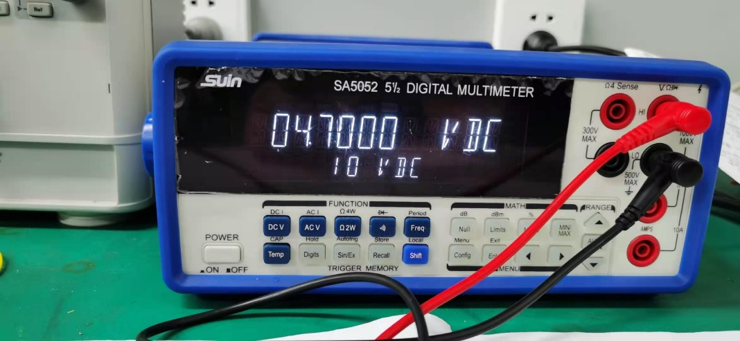

1. 静态工作点检查

## 振荡频率与振荡幅度的测试

实验条件,，

### 振荡范围：改变可调电容器测出和。

测得

分析：该数据与理论值相符。

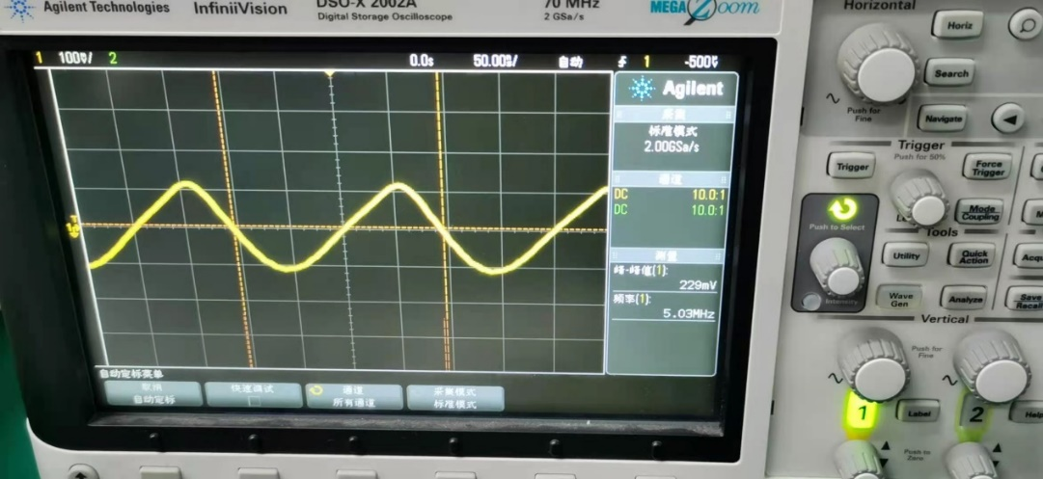

1. 振荡频率与振荡幅度的测试（一）

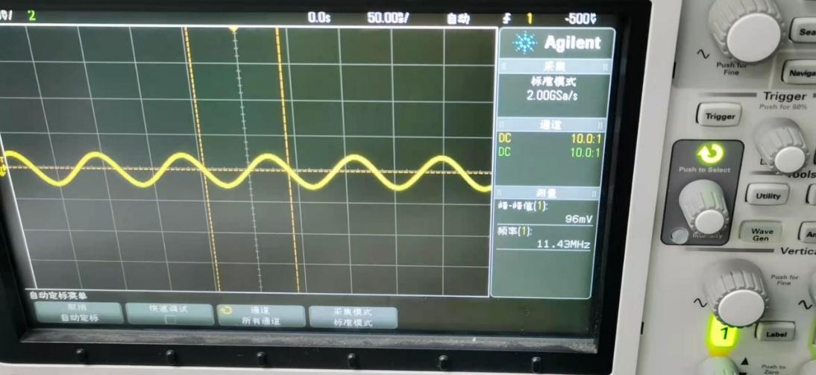

1. 振荡频率与振荡幅度的测试（二）

### 振荡频率与幅度的关系

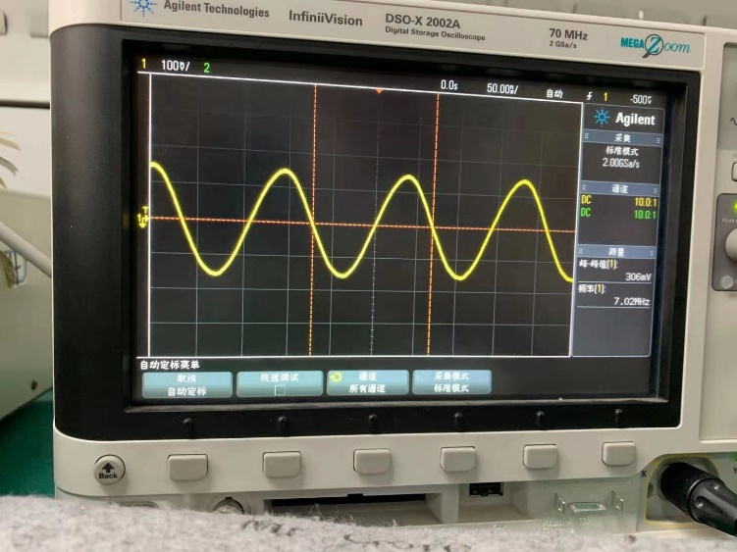

1. 振荡频率与幅度的关系（一）

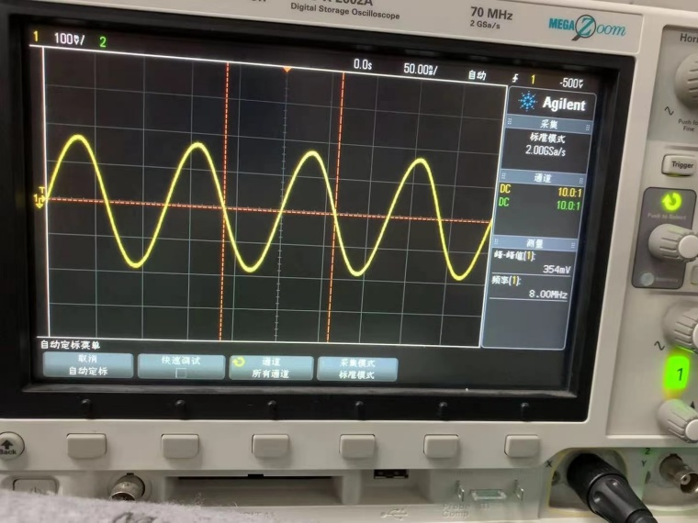

1. 振荡频率与幅度的关系（二）

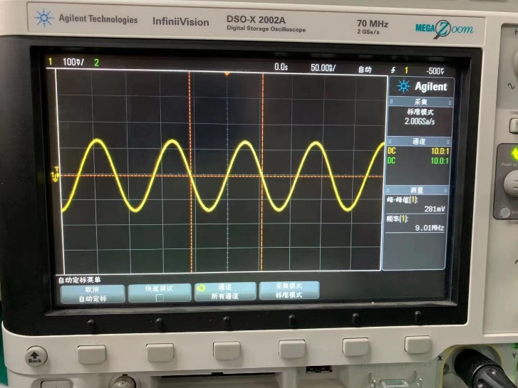

1. 振荡频率与幅度的关系（三）

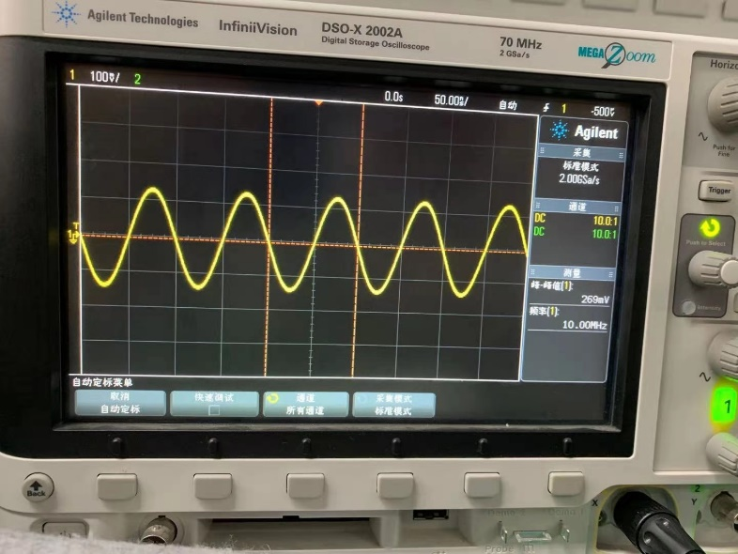

1. 振荡频率与幅度的关系（四）

|  |  |  |  |  |
| --- | --- | --- | --- | --- |
|  | 7.0 | 8.0 | 9.0 | 10.0 |
|  | 306 | 354 | 281 | 269 |

分析：由测试数据可知，随着频率的增加，振幅先增加后减小。

### 测试/不同时，起振点振幅与工作电流的关系

实验条件：，从0.4~5.0mA变化

|  |  |  |  |  |  |  |  |  |  |  |  |  |  |
| --- | --- | --- | --- | --- | --- | --- | --- | --- | --- | --- | --- | --- | --- |
|  | 起振点/mA | 0.4 | 0.6 | 0.8 | 1.0 | 1.5 | 2.0 | 2.5 | 3.0 | 3.5 | 4.0 | 4.5 | 停振点/mA |
|  | 1.77 | \ | \ | \ | \ | \ | 150.0 | 250.0 | 330.0 | 390.0 | 480.0 | 560.0 | 4.7/560 |
|  | 0.47 | \ | 54.0 | 91.0 | 129.0 | 185.0 | 257.0 | 330.0 | 394.0 | 470.0 | 510.0 | 615.0 | 4.8/620 |
|  | \ | \ | 58.0 | 81.0 | 109.0 | 169.0 | 229.0 | 289.0 | 358.0 | 418.0 | 426.0 | 531.0 | 4.8/519 |
|  | 0.50 | \ | 10.9 | 14.1 | 17.7 | 28.0 | 39.0 | 51.0 | 61.0 | 72.0 | 84.0 | 93.0 | 5.0/104 |

结论：

当逐渐增大时，振幅也逐渐增大，起振点随/的增大逐渐减小，当/过小时较难起振。

当/不变时，若未出现失真，振荡幅度值随的增大而增大；出现失真之后值随的增大而减小。

起振点（值）随/增大而减小（反馈系数F=/过小较难起振）。

### 回路LC参数固定时，改变并联电阻使等效Q值变化时，对振荡频率值的影响。

实验条件：/=120pF/680pF，，f=6.5MHz

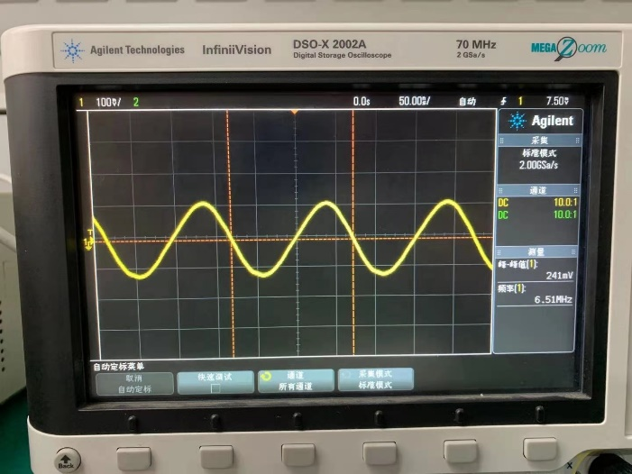

1. 改变并联电阻时对震荡频率值的影响（一）

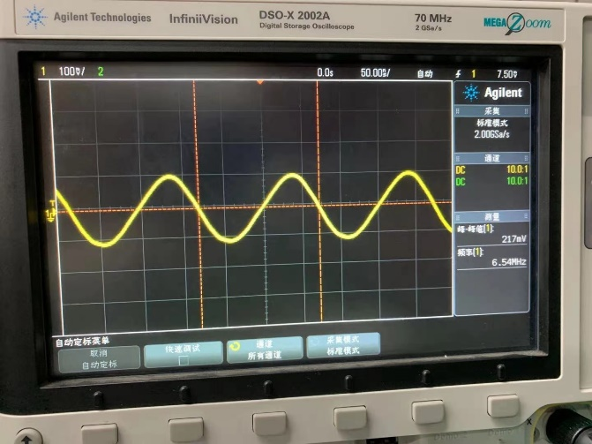

1. 改变并联电阻时对震荡频率值的影响（二）

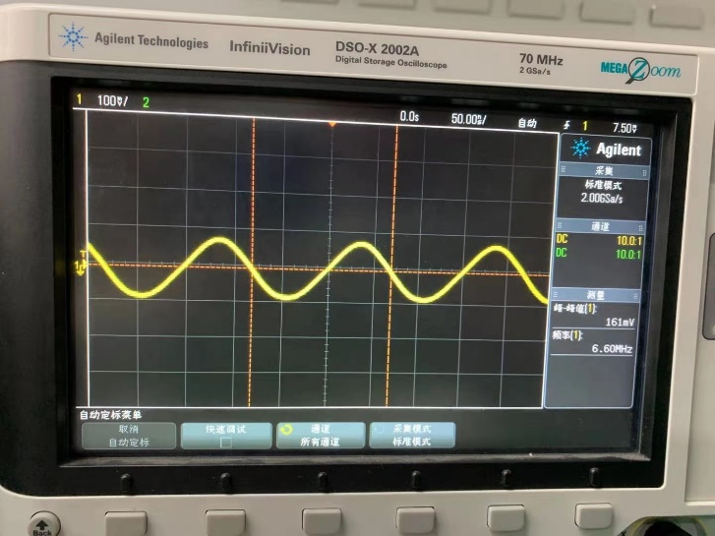

1. 改变并联电阻时对震荡频率值的影响（三）

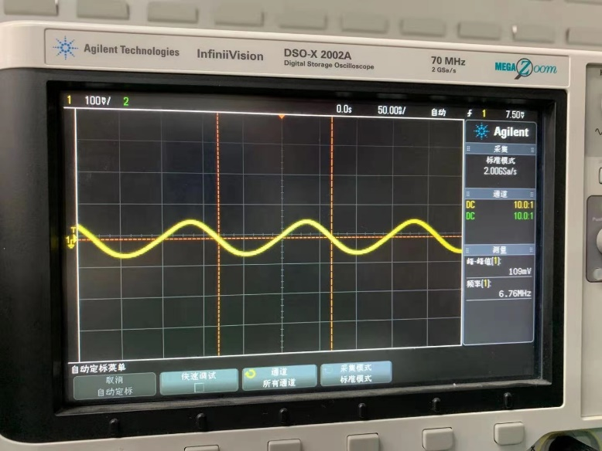

1. 改变并联电阻时对震荡频率值的影响（四）

|  |  |  |  |  |
| --- | --- | --- | --- | --- |
| / kΩ | 110 | 33 | 10 | 4.7 |
| f/MHz | 6.51 | 6.54 | 6.60 | 6.76 |

结论：在其他条件不变的情况下，即并联电阻减小时，Q值减小，振荡频率升高。

### 回路LC参数及Q值都不变时，改变晶体管测试振荡频率值

实验条件：=110kΩ，/=120pF/680pF，f=6.5MHz

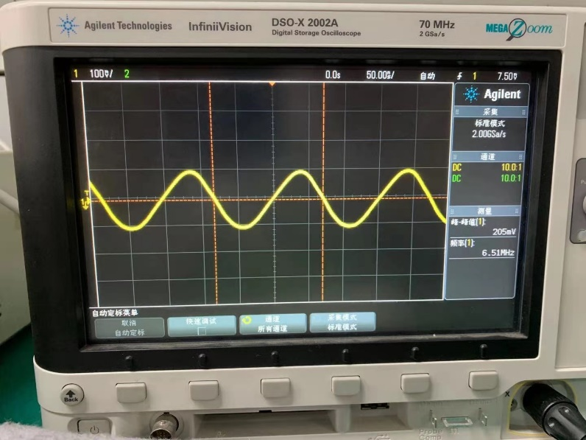

1. 改变晶体管测试振荡频率值（一）

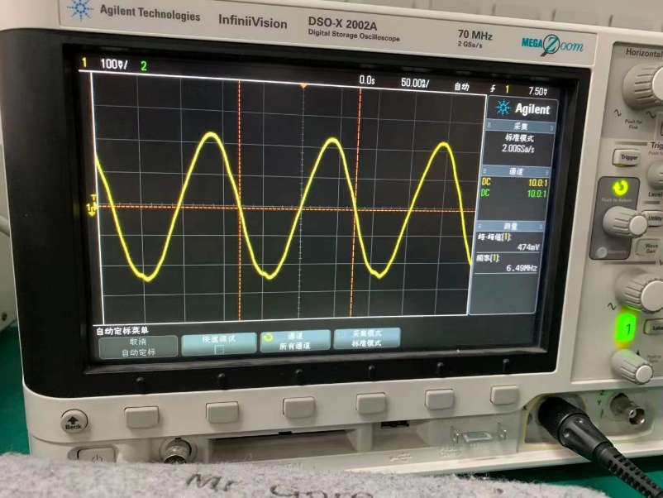

1. 改变晶体管测试振荡频率值（二）

|  |  |  |  |  |
| --- | --- | --- | --- | --- |
|  | 4.0 | 3.0 | 2.0 | 1.0 |
| f/MHz | 6.58 | 6.54 | 6.51 | 6.49 |

结论：其他条件不变时，随着值增大，振荡频率减小（时f值变小可能是由于失真后波形频率测不准造成的）。

### 研究电源变化对频率稳定度的影响

实验条件：=110kΩ，，/=120pF/680pF，f=6.5MHz

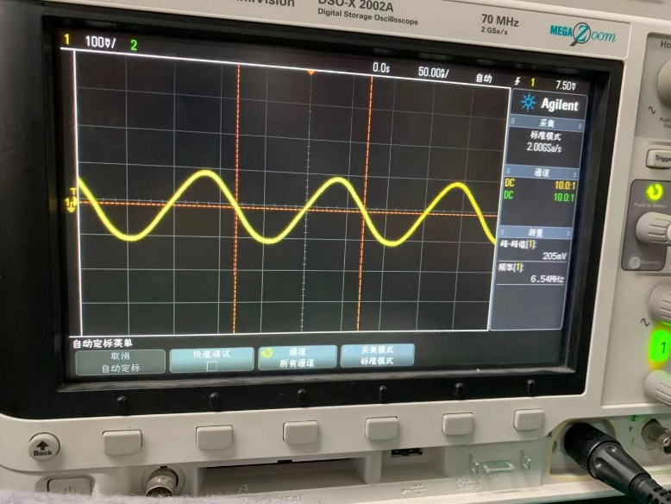

1. 电源变化对频率稳定度的影响（一）

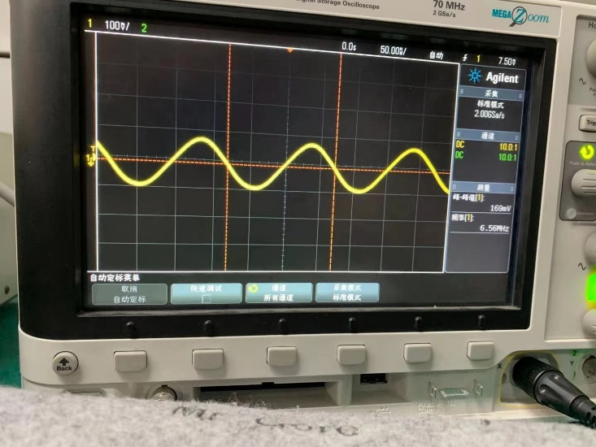

1. 电源变化对频率稳定度的影响（二）

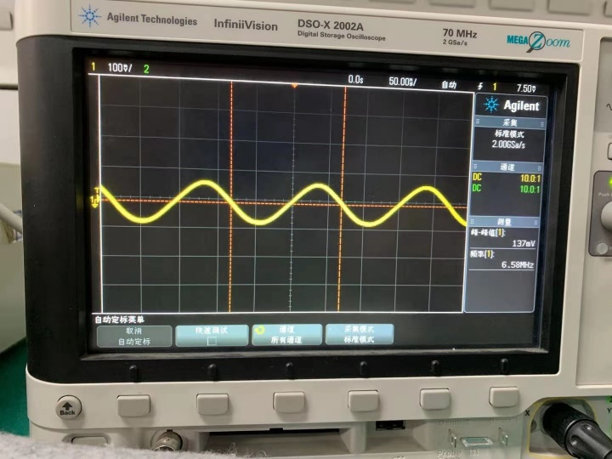

1. 电源变化对频率稳定度的影响（三）

|  |  |  |  |  |
| --- | --- | --- | --- | --- |
|  | 12 | 11 | 10 | 9 |
| f/MHz | 6.50 | 6.53 | 6.56 | 6.58 |

结论：其他条件不变时，随着电源电压减小，振荡频率f会有较小幅度的升高。

### 绘制/变化时，输出随变化的曲线图

1. /变化时，输出随变化的曲线图

### 实验方法及实验仪器使用方法总结

**实验方法总结：**

1. 注重对比与类比，比较不同组实验操作和现象间的区别，理解分析其原理，并从中找到实验中存在的错误。
2. 实验过程中，应先进行理论的推导验证，再进行实物连线和运行，防止烧坏仪器。

**实验仪器使用方法总结：**

1. 示波器使用时要及时进行复位，以观察到最佳的输出波形。
2. 电源电压需要通过电压表进行精确测量，以减小误差。
3. 连接C2的导线要尽量使用最短的线，防止电阻过大造成影响。
4. 出现问题时应按顺序进行错误排查，并注意保护仪器。
5. 应在连线检查无误后开启电源。

# 思考题

### 为什么反馈太小造成起振困难，反馈太大造成振幅减小？

答：如果反馈太小，回路能量不足以弥补回路内部损耗，振荡无法稳定建立；如果反馈太大，输入电路与回路耦合过紧，Q值降低，增益减小，使振幅减小。

### 回路Q值不同，为什么会改变振荡频率？为什么提高Q值可以提高振荡频率的稳定度？

答：提高Q值可使回路相频特性斜率增大，只需要更小的频率偏移，即可达到稳态，从而提高了系统的振荡频率与稳定性。

### 为什么变化会引起振荡频率的变化，采取何种措施可使稳定？

答：变化会引起输入输出电阻的变化，从而引起振荡频率的变化，采用反馈电路可稳定。

### 为什么静态（停振）电流与振荡后的工作电流不同？

答：起振后，随着幅度的增加，动态特性区域扩大，振荡部分进入非线性区，导致电流畸变，形成直流电流增量，使工作点向负向偏压方向移动直至稳定状态。

### 为什么调C改变振荡频率时，输出端output的振荡幅度随频率的升高而变化？

答：调节C使反馈系数变化，根据AF=1，可知A会发生变化，从而振幅发生变化。